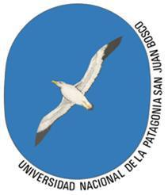
UNPSJB
FCNyCS
Depto. de Biología y Ambiente
Evolución / Biología Evolutiva

TRABAJO PRÁCTICO Nº 5
TEMA: LOS FOSILES Y LA EVOLUCION.

Introducción
¿Qué son los Fósiles?
Los fósiles son restos de organismos, tanto animales como plantas, que vivieron en épocas geológicas pasadas. La ciencia que se dedica a su estudio es la paleontología. Generalmente los fósiles se encuentran en rocas sedimentarias, porque este tipo de rocas no han sufrido procesos traumáticos, como pueden ser altas temperaturas y fuertes presiones, que habrían provocado la destrucción de los fósiles. Cuando en un lugar determinado encontramos una concentración elevada de fósiles se le considera un yacimiento. Los fósiles más antiguos que se conocen pertenecen a bacterias de ambiente acuático, encontrados en rocas que pueden llegar a tener más de 3.500 millones de años.
Fosilización.
Cuando un organismo, animal o vegetal, muere, su destino normal es descomponerse y desaparecer. Los restos orgánicos pueden quedar protegidos en un área de sedimentación, y puede que esta sedimentación tenga lugar de la forma más rápida posible, entre muchos otros factores. Además de la velocidad influirán otros factores, como el tipo de sedimento (los fósiles están más protegidos si el sedimento es de grano fino, como por ejemplo las arcillas), y el tipo de ambiente en que se encuentra ubicada el área de sedimentación (en ambientes acuáticos es menor la presencia de los factores de destrucción).
La fosilización es el proceso por el cual se conservan restos de animales o vegetales en las rocas. También la podemos definir como un proceso de mineralización, en el cual se sustituyen los compuestos orgánicos del organismo muerto por sustancias inorgánicas. Los minerales habitualmente implicados en este proceso son: sílice, carbonato cálcico, pirita, fosfato cálcico y otros fosfatos y sulfatos.

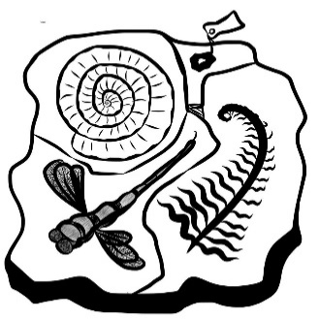

CONDICIONES QUE FAVORECEN LA FOSILIZACION
1.- POSESIÓN DE PARTES DURAS (EXTERNAS E INTERNAS:

SUSTANCIAS QUE  FAVORECEN LA  FOSILIZACION | ORGANICAS | Celulosa + Lignina | Vegetales
 |  | Quitina | Artrópodos
 |  | Queratina | Aves y Mamíferos
 | INORGANICAS | Sílice | Diatomeas  Equisetales  Caraceas  Gramíneas | Protistos y  Vegetales
 |  | Sílice | Radiolarios  Poríferos | Protistas y Animales
 |  | CO₃Ca | Foraminíferos  Moluscos
 |  | PO₃Ca | Braquiópodos  Vertebrados

2.- AMBIENTES QUE FAVORECEN LA CONSERVACIÓN:
 LUGARES APROPIADOS PARA EL SEPULTAMIENTO
Sedimentos marinos o de agua dulce; Cenizas volcánicas; Lava; Depósitos en cavernas

 CONDICIONES DE SEPULTAMIENTO FAVORABLES:
Poco o nulo contacto con la atmósfera; acción mecánica nula; ambientes líquidos de poca turbulencia; movimiento del agua lento, etc.

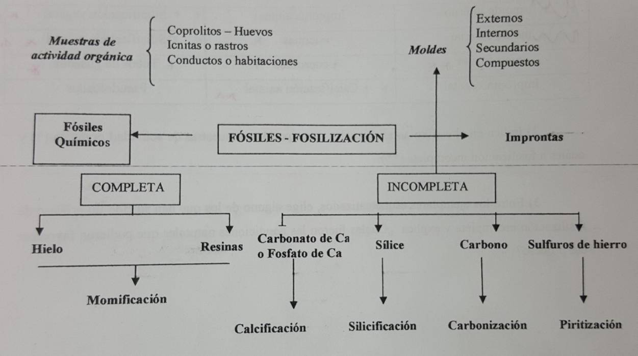
3.- DIFERENTES TIPOS DE FOSILES Y PROCESOS DE FOSILIZACIÓN

ACTIVIDADES
1) Observar los fósiles presentados en clase, dibuja o adjunta imágenes de los mismos y coloca referencias a tus esquemas.

MOLDE INTERNO | IMPRONTA ANIMAL | SILIFICACIÓN VEGETAL
MOLDE EXTERNO | ICNITAS | SILIFICACIÓN ANIMAL
MICROFÓSILES | COPROLITOS | TUBOS DE GUSANOS
IMPRONTA VEGETAL | CALCIFICACIÓN ANIMAL | PSEUDOFÓSILES

2) Con relación al fósil vegetal silicificado, describa las condiciones naturales que pudieron favorecer ese proceso.

3) Fósiles guía: Un fósil guía es un fósil que tiene una corta distribución vertical (o sea, en el tiempo) y una amplia distribución horizontal (en el espacio). Se han utilizado varios grupos de organismos fósiles para las subdivisiones bioestratigráficas coincidiendo con los momentos de mayor éxito del grupo, o sea, cuando la especie está representada por numerosos individuos y además evoluciona rápidamente, permitiendo realizar subdivisiones y correlaciones a escala mundial. (Ej.: en las subdivisiones del Paleozoico se han utilizado Trilobites).

Ejemplos de fósiles guía son los ammonites, como la zona de Peltoceras del Oxfordiano o la de Fanninoceras del Pliensbachiano superior, que permiten correlacionar sedimentos marinos de la Cuenca Neuquina de Argentina con capas depositadas al mismo tiempo en Europa.

- Tomando el ejemplo citado, mencione era y periodo que corresponde al piso mencionado, en la escala temporal geológica.

- Resuma las características generales de la conchilla de un ammonite y describa los principales patrones de suturas de los tabiques, relacionando con su distribución temporal

- Responde las siguientes preguntas:

- ¿Por qué es importante la variedad en el registro fósil?

- ¿Qué desventajas tiene que el registro fósil esté incompleto?

- ¿Qué importancia tiene el registro fósil para la teoría evolutiva?

- Empleando la bibliografía sugerida: Patagotitan ¿el dinosaurio más grande del mundo? o buscando información nueva, elabora un resumen que contemple los siguientes aspectos:

I. Ubicación taxonómica (Phylum; Clase; Orden)
II. Con que grupos/s se los emparenta evolutivamente;
III. Edad geológica a la que pertenece el hallazgo.
IV. Características del organismo en vida (alimentación, hábitat...)
V. Distribución e importancia para la comunidad científica

- ACTIVIDAD PREVIA AL TRABAJO PRÁCTICO DE LABORATORIO:
A partir de la lectura de la bibliografía sugerida en relación al caso de las “Momias de Llullaillaco”, elabore una reflexión resumida que contemple la relación entre los intereses de investigación paleontológica – arqueológica y las creencias culturales de las comunidades originarias de la región.

Bibliografía y webgrafía de consulta

_ Archangelsky, S. (1970). Fundamentos de Paleobotánica. Univ. Nacional de la Plata, Facultad de Ciencias Naturales y Museo. Serie Técnica y Didáctica. 347pp

_Carballido, J. L., & Pol, D. (2017). Patagotitan, ¿el dinosaurio más grande del mundo?

_Camacho, H. (1979). Invertebrados fósiles. Editorial Universitaria de Buenos Aires. 3ª Edición. Bs. As. 707pp.

_Ceruti, M. C. (2012). Los Niños del Llullaillaco y otras momias andinas: salud, folclore, identidad.

_Fernández López, S. R. (2000). Temas de tafonomía. http://pendientedemigracion.ucm.es/centros/cont/descargas/documento11157.pdf

_Longo, A. (2022). Sentidos múltiples y disputas acerca de los niños de Llullaillaco. Yuyay Yaku Wawakuna (Salta, Argentina). Arqueología, 28(3), 10362-10362.

_Meléndez, B. 1998. Tratado de Paleontología. Tomo 1. (30 Ed.) C.S.I.C., Madrid.

_Pardo, A. (1996). Fósiles y fosilización: procesos y resultados de la larga historia subterránea. Boletín SEA-Sociedad Entomológica Aragonesa, Zaragoza, 16, 31-42.
http://www.sea-entomologia.org/PDF/BOLETIN_16/B16-004-031.pdf

https://argentinaxplora.com/news/paleont/hallazgo-dinosaurio-mas-grande-del-mundo.htm

